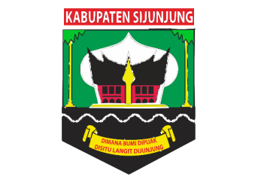

PEMERINTAH KABUPATEN SIJUNJUNG
DINAS KESEHATAN
UPTD PUSKESMAS SIJUNJUNG
Jl. Puskesmas No.85 Jorong Pasar
Nagari Sijunjung Kecamatan Sijunjung
E-mail : puskesmassijunjung@sijunjung.go.id Kode Pos 27553

RI-LAP-001
Laporan Pelayanan Rawat Inap Januari 2026
Pelayanan rawat inap selama Januari 2026 berjalan dengan baik. Jumlah pasien yang dilayani sebanyak 78 orang dengan tingkat keterisian tempat tidur sebesar 82%.

